Муниципальное общеобразовательное учреждение

Кузнецкая средняя

общеобразовательнаяшкола

Индивидуальный проект

Тема проекта: «Улица героя»

Тип проекта: Информационно-познавательный

Выполнила ученица 7 класса:
Хужина Эльвина Салаватовна
Наставник:
Учитель русского языка и литературы
Королева Ирина Александровна

с. Кузнецкое, 2024 год

Введение:
У всего на земле есть свой адрес: страна, населенный пункт, улица. Задумываемся ли мы, произнося его, откуда взялось название той или иной улицы? Кем был тот человек, в честь которого она названа?
Традиция называть улицы в честь великих людей появилась давно. Имя улицы – это не только дань уважение к человеку, но и свидетельство тех ценностей, которые характеризуют наш менталитет. Это своего рода визитная карточка каждого города и поселка. Поэтому каждый гражданин, на мой взгляд, должен знать историю возникновения названия улиц своего края, судьбу тех людей, в честь которых они названы.
Я проживаю в селе Кузнецкое 4 года. Улиц здесь не так уж и много. Большинство из них носят названия, связанные с значимыми событиями или особенными людьми в истории нашей страны. К примеру, улица Ленина, улица Октябрьская, улица Победная, улица 1 мая и др. Названия этих улиц не нуждаются в каком-то особенном объяснении, они словно впитываются нами с детских лет вместе с историей нашей страны. Однако в соседнем селе Губернское моё внимание привлекла улица Архипова, информации о том, в честь какого человека она названа у меня не было, и мне захотелось узнать о нём как можно больше.
Цель исследования: определение смысла названия улицы Архипова в селе Губернское.
Задачи исследования:
- Изучить информацию из различных источников о том, в честь какого человека названа улица Архипова;
- Изучить биографию и факты из жизни Архипова.
- Провести опрос у одноклассников и выявить их уровень осведомленности о том, в честь кого названа улица Архипова.
- Разработать плакат на тему «Улица героя» и ознакомить с ним своих одноклассников.
Объект исследования: улица Василия Сергеевича Архипова в селе Губернское Аргаяшского района Челябинской области
Предмет исследования: название улицы Архипова, судьба этого человека и его заслуги перед Отечеством.

Теоретическая часть

1.1 Наше село в годы Великой Отечественной войны
Пылает днем и ночью пламя
И озаряет шар земной,
Не утихает наша память
О тех, кто связан был с войной.
И.Я.Смирнов.

Много лет прошло со дня победы нашей страны над фашисткой Германией. В этом году мы будем отмечать 80 летнюю годовщину этой памятной даты. Наше село внесло большой вклад в эту победу. В период с 1941 по 1945 гг. из сел Кузнецкое и Губернское на фронт было призвано около … тысяч человек. Многие из них никогда больше не вернулись на родную землю. Примерно 1700 человек за годы великой отечественной войны погибло и пропало без вести. С высокой доблестью защищали наши земляки свою Родину, среди вернувшихся с фронта в нашем селе было 4 героя Советского союза: Беспалов Иван Антонович (12.11.1914 – 13.03.1989 гг.), Глухов Иван Тихонович (22.04.1912 – 04.06.1983гг.), Тузов Николай Иосифович (13.12.1923 – 18.01.2002гг.) и дважды герой Советского союза – Архипов Василий Сергеевич (16.12. 1906 – 13.06.1985гг.).

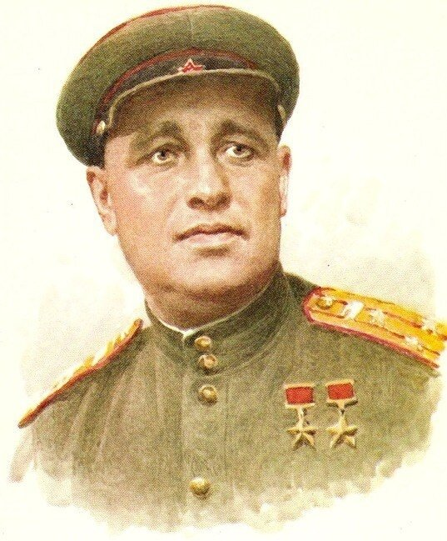
1.2 Биография Архипова Василия Сергеевича, его боевые заслуги
Василий Сергеевич Архипов (рис. 1) родился в крестьянской семье 16 декабря 1909 года в деревне Тютняры Рождественской волости Екатеринбургского уезда Пермской губернии (ныне в черте села Губернское Аргаяшского района Челябинской области). С детсва не боялся труда и много работал. Жизнь Василия Сергеевича была насыщена различными событиями, для того, чтобы было удобно познакомиться с ними, я создала хронологическую таблицу, в которой отражены основные этапы его жизни (см. таблица 1).
Таблица 1
Хронология жизни В.С. Архипова
Год | Событие из жизни
16 декабря 1909 | Родился в деревне Тютняры Рождественской волости Екатеринбургского уезда Пермской губернии (ныне в черте села Губернское Аргаяшского района Челябинской области)
с 1915 по 1921 гг | Был пастухом в родной деревне
1921г | Окончил 5 классов в селе Губернском
1921-1924 | Служил подмастерьем в сбруйной мастерской и чернорабочим на мельнице в Челябинске
1924-1927 | Работал чернорабочим на Верхнеклимских угольных печах в районе города Златоуст
1927-1928 | Работал грузчиком на электростанции в Челябинске.
1928 год | Призван в Красную Армию
1929год | Окончил полковую школу (город Винница, Украина)
С момента окончания школы в 1929г до апреля 1931 года | Служил в пехоте командиром отделения и помощником командира взвода стрелкового полка (в Украинском военном округе; город Винница)
1930 год | Заочно окончил Московский автомобильный техникум
В августе 1931 года | Окончил курсы командиров взводов при Одесской пехотной школе
1931-1932 гг. | Занимает должность командира пулемётного взвода стрелкового полка (в Украинском военном округе; город Винница)
1932 год | Окончил Курсы переподготовки комсостава Украинского военного округа (город Житомир, Украина)
1932 – 1937 гг. | Служит командиром танкового взвода, секретарём партийного бюро и помощником начальника батальонной школы по строевой части в отдельном танковом батальоне стрелковой дивизии (в Украинском и Киевском военных округах; город Винница, Украина)
1938 год | Окончил Ленинградские бронетанковые курсы усовершенствования комсостава. Служил командиром учебной танковой роты (в Ленинградском военном округе; город Петергоф).
ноябрь 1939 – март 1940 года | В должности командира танковой роты 112-го танкового батальона 35-й легкотанковой бригады капитан В.С. Архипов принимал участие в советско-финляндской войне
23 марта 1940 года | За отвагу и мужество, проявленные в боях, был удостоен звания Героя Советского Союза
1941-1945 гг | Участник Великой Отечественной войны с первого и до последнего дня. Командовал танковым батальоном, полком и бригадой на Юго-Западном, Брянском, Донском, Центральном и 1-м Украинском фронтах.
23 сентября 1944 года | Гвардии полковник В. С. Архипов был во второй раз награжден медалью «Золотая Звезда».
20 апреля 1945 года | В. С. Архипову было присвоено воинское звание генерал-майор танковых войск

В течение всей своей службы Василий Сергеевич не переставал совершенствовать свои знания и умения, продолжал обучаться в учебных заведениях. Например, с мая по август 1943 года учился на Академических курсах технического усовершенствования при Военной академии бронетанковых и механизированных войск Красной Армии имени И. В. Сталина. По их окончании, в августе 1943 года назначен командиром 53-й гвардейской танковой бригады 6-го гвардейского танкового корпуса 3-й гвардейской танковой армии.
1 мая 1945 года командиром 6-го гвардейского танкового корпуса генерал-майором Митрофановым, Архипов был представлен к награждению третьей медалью «Золотая Звезда», однако Военный Совет 1-го Украинского фронта награждение не утвердил.
Награжден тремя орденами Ленина, пятью Красного Знамени, орденами Кутузова 2-й степени. Красной Звезды и Октябрьской Революции, медалями. После учебы в Академии Генерального штаба В. С. Архипов занимал ряд руководящих постов в Вооруженных Силах СССР. Генерал-полковник танковых войск (1963). Член КПСС с 1931 года. Автор мемуаров «Время танковых атак» (см. рисунок 2)
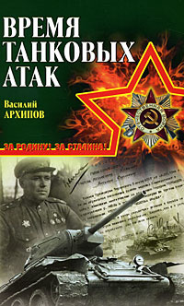.
Василий Сергеевич умер 13 июня 1985 года, похоронен на Кунцевском кладбище Москвы.
В честь В. С. Архипова названы улицы в таких городах, как Москва, Саратов, Челябинск, Озёрск и на его малой родине в с. Губернское.

Интересные факты о Василии Сергеевиче Архипове:

Первым применил танковую атаку с открытыми люками, обосновав её выгодные стороны.
- Во время форсирования Вислы, в ходе боёв близ города Шидлув, танкисты 53-й гвардейской бригады под командованием полковника Архипова сожгли 24 «королевских тигра», а ещё три машины захватили в качестве трофеев.
- За время боёв 1942 года два раза был контужен, но поле боя не покинул.
- 13 августа 1944 года при отражении многочисленных немецких контратак в районе населённого пункта Оглендув бригада Архипова успешно захватила 3 немецких танка «Королевский тигр», на тот момент — новейшую модель.
- В честь Архипова названы улицы в городе Озёрске Челябинской области и в селе Губернское Аргаяшского района Челябинской области.
- Как дважды Герою Советского Союза, Архипову установлен бронзовый бюст на его родине.
Военная карьера В.С. Архипова стремительно развивалась, по Таблице 2 можно проследить за тем в каком году, какое звание было присвоено герою.
Таблица 2
Воинские звания, присвоенные В.С. Архипову
Дата | Воинское звание
24.01.1936 | Политрук
28.03.1939 | Капитан
26.08.1941 | Майор
20.02.1942 | Подполковник
23.07.1942 | Полковник
20.04.1945 | Генерал-майор танковых войск
31.05.1954 | Генерал-лейтенант танковых войск
22.02.1963 | Генерал-полковник танковых войск

Василий Сергеевич Архипов имеет большое количество заслуженных наград как советских, так и иностаранных, ниже перечислены медали и даты их присвоения:
- Герой Советского Союза (21 марта 1940, медаль «Золотая Звезда» № 483);
- Дважды Герой Советского Союза (23 сентября 1944, медаль «Золотая Звезда» № 4642);
- Три Ордена Ленина (21.03.1940, 30.12.1956, 31.10.1967)
- Орден Октябрьской Революции (28.12.1976)
- Пять орденов Красного Знамени (15.01.1940, 07.12.1941, 17.01.1945, 09.06.1945, 20.06.1949)
- Орден Кутузова II степени (10.01.1944)
- Орден Отечественной войны I степени (11.03.1985)
- Орден Красной Звезды (03.11.1944)
- Орден «Крест Грюнвальда» III степени (Польша)
- Орден Красного Знамени (ЧССР, 30.04.1970)
- «Военный Крест 1939—1945» (Чехословакия, 1945)
- Боевой орден «За заслуги перед народом и Отечеством» в золоте (ГДР)
- Медаль «Братство по оружию» в золоте (ГДР)
- Орден «Защита Отечества» 2-й степени (Румыния, 14.07.1958)
- Медаль «За храбрость перед врагом» (Чехословакия)
- Медаль «За Одру, Нису и Балтику» (Польша)
- Медаль «Победы и Свободы» (Польша)

Практическая часть
2.1
Для того, чтобы мои одноклассники узнали в честь какого героя названа улица Архипова, я изготовила и разместила на стенде школы плакат (см. рисунок 3)
